Github
- git-bash是在本地私人电脑的 代码管理程序
- github是互联网上的 代码管理程序
- 但是 在github上上传项目 需要使用git-bash 命令行:

git-bash 链接 github 并上传项目
- git cd projectFileDirectory
- git init
- git remote add repositoryNickname repositoryURL //nick name和url是add的参数
- git remote //查看以加入remote的repository
- git push -u repositoryNickname master //上传本地文件到repository的指令(要求输入账户密码)
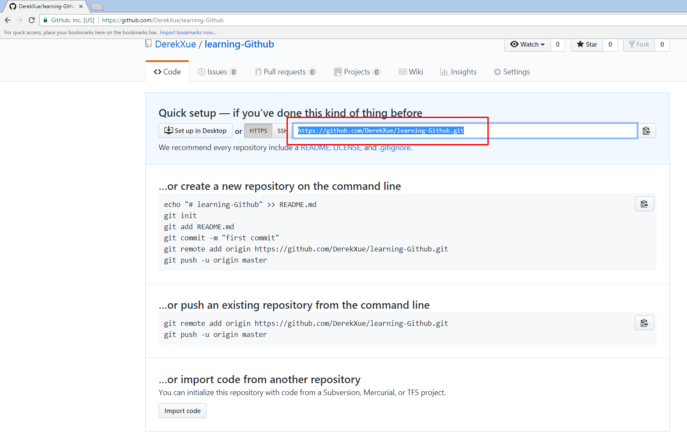

教程:
https://help.github.com/articles/adding-an-existing-project-to-github-using-the-command-line/

